
KEMENTERIAN PENDIDIKAN, KEBUDAYAAN, RISET, DAN TEKNOLOGI
UNIVERSITAS JEMBER
Jalan Kalimantan 37, Kampus Tegalboto Jember 68121 Telepon{0331}330224,321239,334270,335055
Laman: unej.ac.id

KEPUTUSAN REKTOR UN1VERS1TAS JEMBER NOMOR 10301/UN25/KR/2024
TENTANG
KALENDER AKADEMIK UNIVERSITAS JEMBER TAHUN AKADEMIK 2024/2025
REKTOR UNIVERSITAS JEMBER,

Menimbang

Mengingat
- bahwa demi tertib dan lancarnya penyelenggaraan kegiatan akademik di Universitas Jember Tahun Akademik 2024/2025, dipandang perlu menyusun Kalender Akademik;
- bahwa berdasarkan pertimbangan sebagaimana dimaksud pada huruf a tersebut, maka perlu ditetapkan Keputusan Rektor Universitas Jember tentang Kalender Akademik Universitas Jember Tahun Akademik 2024/2025.
  - Undang-Undang Nomor 20 Tahun 2003 tentang Sistem Pendidikan Nasional (Lembaran Negara Republik Indonesia Tahun 2003 Nomor 78, Tambahan Lembaran Negara Republik Indonesia Nomor 4301);
  - Undang-Undang Nomor 12 Tahun 2012 tentang Pendidikan Tinggi (Lembaran Negara Republik Indonesia Tahun 2012 Nomor 158);
  - Peraturan Pemerintah Nomor 4 Tahun 2014 tentang Penyelenggaraan Pendidikan Tinggi dan Pengelolaan Perguruan Tinggi {Lembaran Negara Republik lndonesia Tahun 2014 Nomor 16, Tambahan Lembaran Negara Republik Indonesia Nomor 5500);
  - Peraturan Pemerintah Nomor 4 Tahun 2022 tentang Perubahan Atas Peraturan Pemerintah Nomor 57 Tahun 2021 tentang Standar Nasional Pendidikan (Lembaran Negara Republik Indonesia Tahun 2022 Nomor 14, Tambahan Lembaran Negara Republik Indonesia Nomor 6762);
  - Peraturan Menteri Pendidikan dan Kebudayaan Nomor 21 Tahun 2020 tentang Statuta Universitas Jember (Berita Negara Republik Indonesia Tahun 2020 Nomor 460) sebagaimana diubah dengan Peraturan Menteri Pendidikan, Kebudayaan, Riset, dan Teknologi Nomor 22 Tahun 2021 tentang Perubahan Atas Peraturan Menteri Pendidikan dan Kebudayaan Nomor 21 Tahun 2020 tentang Statuta Universitas Jember (Berita Negara Republik Indonesia Tahun 2021 Nomor 929);
  - Peraturan Menteri Pendidikan, Kebudayaan, Riset, dan Teknologi
Nomor 7 Tahun 2023 tentang Organisasi dan Tata Kerja Universitas Jember (Berita Negara Republik Indonesia Tahun 2023 Nomor 17);
  - Peraturan Menteri Pendidikan, Kebudayaan, Riset, dan Teknologi Republik Indonesia Nomor 53 Tahun 2023 tentang Penjaminan Mutu Pendidikan Tinggi;

  - Keputusan Menteri Pendidikan, Kebudayaan, Riset, dan Teknologi Republik Indonesia Nomor 4964/M/06/2024 tentang Pemberhentian Rektor Universitas Jember Periode 2020-2024 dan Pengangkatan Rektor Universitas Jember Periode Tahun 2024-2028;
  - Peraturan Rektor Universitas Jember Nomor 2 Tahun 2021 tentang Pedoman Penyelenggaraan Merdeka Belajar Kampus Merdeka di
.. Universitas Jember.
  - Peraturan Rektor Universitas Jember Nomor 17 Tahun 2021 tentang Penyelenggaraan Pendidikan di Universitas Jember.
MEMUTUSKAN:

Menetapkan
KEPUTUSAN REKTOR KA.LENDER AKADEMIK AKADEMIK 2024/2025
UNIVERSITAS JEMBER TENTANG UNIVERSITAS JEMBER TAHUN

KESATU KEDUA

KETIGA

KEEMPAT KELIMA
Kegiatan akademik dilaksanakan dalam Semester Gasal, Semester Genap, dan Semester Antara.
Semester Gasal dimulai pada bulan Juli 2024 sampai dengan bulan Desember 2024, Semester Genap dimulai pada bulan Januari 2025 srunpai dengan bulan Juni 2025, Semester Antara Gasal pada bulan Desember 2024 sarnpai dengan bulan Februari 2025, dan Semester Antara Genap pada bulan Juni 2025 sampai dengan bulan Agustus 2025.
Kalender Akademik Universitas Jember Tahun Akademik 2024/2025 -sebagaimana dalam lampiran keputusan 1n1 digunakan sebagai pedoman dalarn penyelenggaraan kegiatan akademik di lingkungan Universitas Jember Tahun Akademik 2024/2025.
Hal-hal yang belum diatur dalam keputusan ini akan diatur lebih

lanjut.
Keputusan ini mulai berlaku seja.k tangga1 ditetapkan dengan ketentuan apabila dikemudian hari terdapat kekeliruan dalam keputusan ini, akan diadakan perbaikan sebagaimana mestinya.

Tembusan:
- Wakil Rektor;
- Keto.a SPI;
- Dekan Fakultas/Direktur Pascasarjana;
- Kepala Lembaga;
- Kepala Biro;
- Kepala UPA.
di lingkungan Universitas Jember.
Ditetapkan di Jember
pada tanggal 29 April 2024

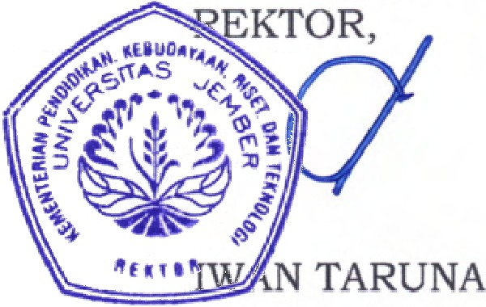
NIP 196910051994021001

Lampiran Keputusan Rektor Universitas Jember Nomor : 10301/UN25/KR/2024
Tanggal : 29 April 2024
Tentang : Kalender Akademik Universitas Jember Tahun Akademik 2024/2025

- Semester Gasal
  - Pembayaran UKT/SPP dan Her Registrasi 1 Juli - 2 Agustus 2024 Mahasiswa
  - Pengajuan Alternatif Pembayaran UKT/ SPP
    - Pengajuan oleh Mahasiswa 1 - 10 Juli 2024
    - Persetujuan oleh Fakultas 11 - 18 Juli 2024
    - Persetujuan oleh Wakil Rektor I 19 - 22 Juli 2024

3. | Pengajuan Izin Berhenti Studi Sementara | 1 Juli - 9 Agustus 2024
 | (Cuti Kuliah)
4. | Rapat J adwal dan Mata Kuliah Program | 1 - 5 Juli 2024
 | Studi di Fakultas/Pascasarjana
5. | Penawaran dan Perubahan Mata | 8 Juli - 2 Agustus 2024
 | Kuliah/Pengumuman J adwal Kuliah
 | masing - masing Program Studi
6. | Pembimbingan (DPA) dan Pemrograman | 5 - 23 Agustus 2024
 | Studi Mahasiswa
7. | Perubahan Rencana Studi | 26 Agustus - 2 September 2024
8. | Pembatalan Rencana Studi | 3 - 20 September 2024
9. | Masa Kuliah/Praktikum | 26 Agustus - 20 Desember 2024
10. | Pengisian Kuisioner Pembelajaran | 2 - 20 Desember 2024
11. | Ujian Akhir Semester | 9 - 20 Desember 2024
12. | Entri Nil'ai Mata Kuliah oleh Dosen | 9 - 24 Desember 2024
13. | Batas Akhir Entri Nilai Tugas | 31 Januari 2025
 | Akhir / Skripsi/Tesis/Disertasi
 | untuk bebas UKT/SPP
II. | Semester Antara Gasal :
1. | Permohonan Pelaksanaan | 2 - 6 Desember 2024
2. | Penawaran Mata Kuliah | 9 -13 Desember 2024
3. | Pemrograman Mata Kuliah | 16 - 27 Desember 2024
4. | Pembayaran SPP | 16 - 27 Desember 2024
5. | Masa Perkuliahan | 23 Desember 2024 - 14 Februari  2025
6. | Ujian Akhir Semester | 10 - 14 Februari 2025
7. | Entri Nilai | 10 - 16 Februari 2025

Semester Genap:
  - Pembayaran UKT/SPP dan Her Registrasi 2 - 31 Januari 2025 Mahasiswa
  - Pengajuan Altematif Pembayaran UKT/ SPP
    - Pengajuan oleh Mahasiswa 2 - 8 .J anuari 2025
    - Persetujuan oleh Fakultas 9 - 16 Januari 2025
    - Persetujuan oleh Wakil Rektor I 17 - 20 Januari 2025

3. | Pengajuan Izin Berhenti Studi Sementara  (Cuti Kuliah) | 2 Januari - 7 Februari 2025
4. | Rapat Jadwal dan Mata Kuliah Program | 2 - 7 Januari 2025
 | Studi di Faku]tas/Pascasarjana
5. | Penawaran dan Perubahan Mata  Kuliah/Pengumuman Jadwa.l Kuliah | 8 - 31 Januari 2025
 | masing - masing Program Studi
6. | Pembimbingan (DPA) dan Pemrograman | 3 - 21 Februari 2025
 | Studi Mahasiswa
7. | Perubahan Rencana Studi | 24 - 28 Februari 2025
8. | Pembatalan Rencana Studi | 3 - 21 Maret 2025
9. | Masa Kuliah/Praktikum | 24 Februari - 27 Juni 2025
10. | Pengisian Kuisioner Pembelajaran | 8 - 27 Juni 2025
11. | Ujian Akhir Semester | 16 - 27 Juni 2025
12. | Entri Niiai Mata Kuliah oleh Dosen | l f> - 30 Juni 2{)25
13. | Batas Akhir Entri Nilai Togas | 31 Juli 2025
 | Akhir / Skripsi/Tesis / Disertasi
 | untuk bebas UKT/SPP
IV. | Semester Antara Genap:
1. | Permohonan Pelaksanaan | 2 - 6 Juni 2025
2. | Penawaran Mata Kuliah | 9 - 13 Juni 2025
3. | Pemrograman Mata Kuliah | 16 - 27 Juni 2025
4. | Pembayaran SPP | 16 - 27 Juni 2025
5. | Masa Perkuliahan | 23 Juni - 15 Agustus 2025
6. | Ujian Akhi:r Semester | 11 - 15 Agustus 2025
7. | Entri Nilai | 11 - 16 Agustus 2025

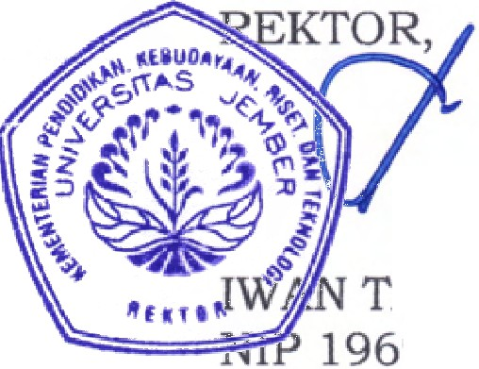
ARUNA 910051994021001

